Notatka prasowa Sulz am Neckar, Lipiec 2019

Klucz zwiększa bezpieczeństwo – pokrętła z kluczem firmy KIPP

Uchwyty i przyciski KIPP służą do ręcznego mocowania i zaciskania. Są stosowane na przykład w budowie maszyn, narzędzi, instalacji oraz urządzeniach kontrolujących oraz medycznych. Zwłaszcza w obszarach istotnych dla bezpieczeństwa uchwyty z kluczem zyskują przewagę. Zapobiegają nieuprawnionemu zwolnieniu oprawki lub połączenia.

Firma KIPP poszerzyła swój asortyment między innymi o pokrętła gwiaździste pięcioramienne z kluczem przeznaczone do budowy urządzeń. Znajdą one także zastosowanie w przemyśle opakowaniowym, budowie maszyn specjalnych, budowie narzędzi specjalnych oraz karawaningu. Same uchwyty są wykonane z termoplastu, elementy stalowe pasywowane na niebiesko, a wkładka bębenkowa jest wykonana z cynkowego odlewu ciśnieniowego. Takie zestawienie materiałów gwarantuje odporność na ciepło do 100°C.

Pokrętła gwiaździste pięcioramienne są dostępne z gwintem wewnętrznym- i gwintem zewnętrznym w rozmiarach M8 i M10. Dodatkowo KIPP oferuje rozmiar M6 w wariancie z gwintem wewnętrznym. Gwint zewnętrzny ma zawsze długość 20 mm. Zakres dostawy obejmuje zawsze dwa klucze, które można wyciągnąć w obu położeniach (otwartym lub zamkniętym). Pokrętła gwiaździste pięcioramienne w wariancie standardowym wykorzystują zasadę jednego klucza, czyli kilka pokręteł można otworzyć lub zamknąć jednym kluczem, co ułatwia codzienną obsługę. Na zapytanie firma KIPP może zrobić warianty specjalne z różnymi kluczami lub innymi wariantami gwintu.

Znaków ze spacjami:
Nagłówek: 61 znaków
Tekst: 1.447 znaków
Łącznie: 1.508 znaków

KIPP POLSKA Sp. z o.o.
Przemysław Słaby
ul. Ostrowskiego 7
53-238 Wrocław

Telefon: +48 71 339 21 44
E-mail: przemyslaw.slaby@kipp.pl

Dodatkowe informacje i zdjęcia prasowe
Zob. www.kipp.pl, Rubryka: Aktualności/prasa

Zdjęcia

Klucz zwiększa bezpieczeństwo – pokrętła z kluczem firmy KIPP  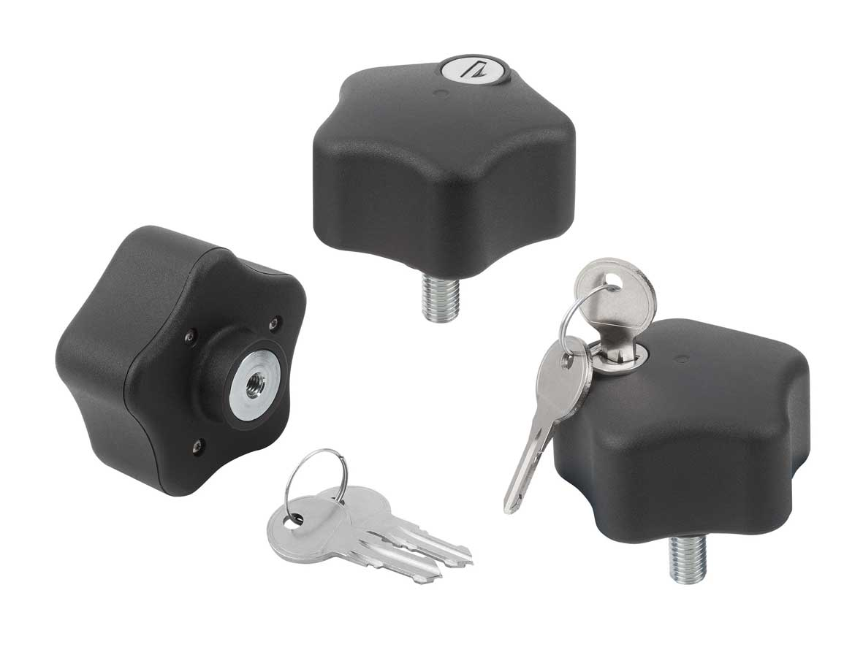 | Plik obrazu:  KIPP_Bediengriffe abschließbar_K1378_CMYK.jpg

Prawa autorskie: udostępnione do bezpłatnej publikacji w mediach branżowych.
Z prośbą o podanie źródła.

